1.- Diseñar un documento válido en XML que permita estructurar la información de una agenda de teléfonos, suponer que la información que podemos tener de una persona es su nombre y apellidos, su dirección y sus teléfonos, que pueden ser el teléfono de casa, el móvil y el teléfono del trabajo
Xustificación.
- Tratamento
- Nome
- Apelidos

DIRECCIÓN
Tipo de Via
CONTACTO
Nome Rua
Número
TELEFONOS
Móbil
Oficina
Casa
CONTACTO
CONTACTO
AXENDA

Partimos dos datos clave que nos da o enunciado. Nome e apelidos, Dirección e Teléfonos. Optei por traballar os contactos como elemento principal <contacto> sobre o que anidar uns elementos que definan o nome da persoa. Logo creo outro elemento chamado <direccion> para definir a dirección dentro do cal poño uns elementos para definir o tipo de vía, nome e número da mesma. Por último e ao mesmo nivel creo <telefonos> para ter os teléfonos xuntos nun mesmo elemento onde aniño unhas etiquetas para cada tipo.

Código Fonte.

<?xml version="1.0" encoding="UTF-8"?>
<!DOCTYPE Axenda>

<!-- alvarez_lois_adrian_LMSGI01_Tarefa01-->

<axenda>

<!-- INICIO CONTACTO_01 -->
<contacto>

<tratamento>Sr.</tratamento>
<nome>Antonio</nome>
<apelidos>Pérez Gómez</apelidos>

<direccion>
<tipo_via>Avenida</tipo_via>
<dir_rua>Castelao</dir_rua>
<dir_num>14</dir_num>
</direccion>

<telefonos>
<tel_casa>98623344</tel_casa>
<tel_mobil>62334455</tel_mobil>
<tel_oficina>68445566</tel_oficina>
</telefonos>

</contacto>

<!-- INICIO CONTACTO_02 -->
<contacto>

<tratamento>Sra.</tratamento>
<nome>Sara</nome>
<apelidos>López Fuentes</apelidos>

<direccion>
<tipo_via>Rúa</tipo_via>
<dir_rua>Cantabria</dir_rua>
<dir_num>7</dir_num>
</direccion>

<telefonos>
<tel_casa>98623344</tel_casa>
<tel_mobil>62334455</tel_mobil>
<tel_oficina>68445566</tel_oficina>
</telefonos>

</contacto>

<!-- INICIO CONTACTO_03 -->
<contacto>

<tratamento>Sra.</tratamento>
<nome>Patricia</nome>
<apelidos>Castro Naveiro</apelidos>

<direccion>
<tipo_via>Camiño</tipo_via>
<dir_rua>Cova da Serpe</dir_rua>
<dir_num>27</dir_num>
</direccion>

<telefonos>
<tel_casa>98623344</tel_casa>
<tel_mobil>62334455</tel_mobil>
<tel_oficina>68445566</tel_oficina>
</telefonos>

</contacto>

<!-- FINAL CONTACTOS -->

</axenda>

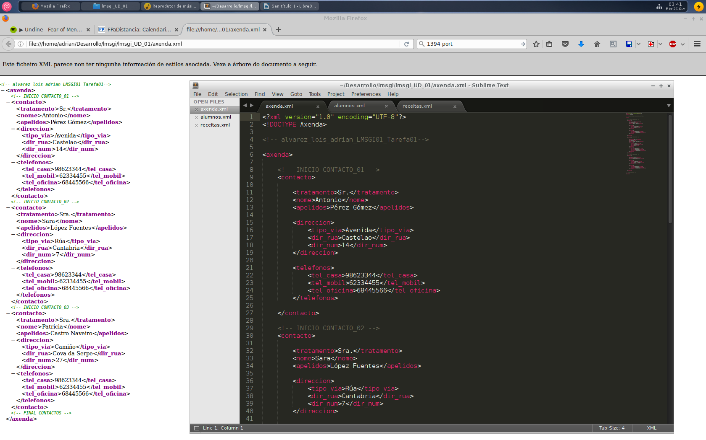
2.- Diseñar un documento válido en XML que permita estructurar la información de las recetas de cocina de un restaurante y aplicarlo a la siguiente receta de cocina. Hay que hacerlo de modo que un sistema informático pueda realizar búsquedas por ingredientes, cantidad de comensales o nombre de la receta.

INGREDIENTE 01: nome

PROCESO

Cantidade
X4
Cantidade
X8
Cantidade
X12
PROCESO

PROCESO
<receita>
INGREDIENTE 02: nome

x4
x8
x12
PROCESO

INGREDIENTE 03: nome

x8
x4
PROCESO
x12

<ingredientes>
<procesos>

Partimos da idea de que as receitas están formadas por unha listaxe de ingredientes e despois un método de elaboración ou proceso.
Centrémonos nos ingredientes. É unha lista de cantidades de ingredientes que se recopilan nun bloque de ingredientes. Partindo de definir as cantidades para un número determinado de persoas como elemento último vamos construindo a árbore. Nas cantidades defínense atributos útiles como as medidas en que se recollen. É importante remarcar que as cantidades de se poden atribuir a diferentes números de comensais.

Un ingrediente determinado que leva o nome como atributo queda definido polas súas cantidades.

Os diferentes elementos <ingrediente> forman un gran bloque de <ingredientes> que xunto cos diferentes <proceso> forman a <receita>

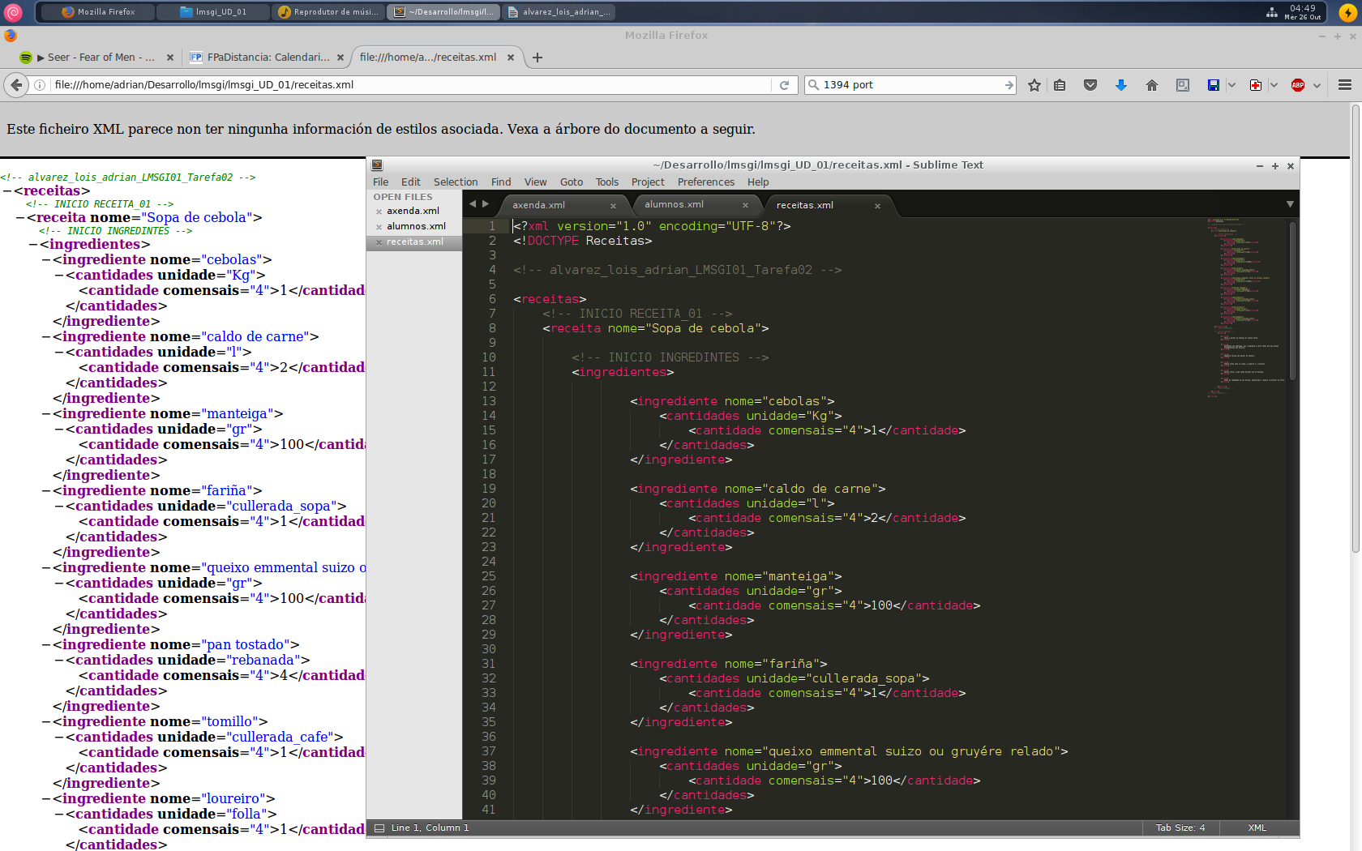

<?xml version="1.0" encoding="UTF-8"?>
<!DOCTYPE Receitas>

<!-- alvarez_lois_adrian_LMSGI01_Tarefa02 -->

<receitas>
<!-- INICIO RECEITA_01 -->
<receita nome="Sopa de cebola">

<!-- INICIO INGREDINTES -->
<ingredientes>

<ingrediente nome="cebolas">
<cantidades unidade="Kg">
<cantidade comensais="4">1</cantidade>
</cantidades>
</ingrediente>

<ingrediente nome="caldo de carne">
<cantidades unidade="l">
<cantidade comensais="4">2</cantidade>
</cantidades>
</ingrediente>

<ingrediente nome="manteiga">
<cantidades unidade="gr">
<cantidade comensais="4">100</cantidade>
</cantidades>
</ingrediente>

<ingrediente nome="fariña">
<cantidades unidade="cullerada_sopa">
<cantidade comensais="4">1</cantidade>
</cantidades>
</ingrediente>

<ingrediente nome="queixo emmental suizo ou gruyére relado">
<cantidades unidade="gr">
<cantidade comensais="4">100</cantidade>
</cantidades>
</ingrediente>

<ingrediente nome="pan tostado">
<cantidades unidade="rebanada">
<cantidade comensais="4">4</cantidade>
</cantidades>
</ingrediente>

<ingrediente nome="tomillo">
<cantidades unidade="cullerada_cafe">
<cantidade comensais="4">1</cantidade>
</cantidades>
</ingrediente>

<ingrediente nome="loureiro">
<cantidades unidade="folla">
<cantidade comensais="4">1</cantidade>
</cantidades>
</ingrediente>

<ingrediente nome="pementa">
<cantidades unidade="cullerada_cafe">
<cantidade comensais="4">1</cantidade>
</cantidades>
</ingrediente>

</ingredientes>
<!-- FINAL INGREDINTES -->

<!-- INICIO PROCESOS -->
<procesos>

<proceso>
Pelar e partir as cebolas en liscos finos.
</proceso>

<proceso>
Refogalas coa manteiga, sal e pemienta a lento lento até que estean transparentes sen dorarse.
</proceso>

<proceso>
Engadila fariña sen deixar de remover.
</proceso>

<proceso>
Poñelo nunha pota co caldo, o tomillo e o loureiro.
</proceso>

<proceso>
Deixar cocer a lume lento durante uns 15 minutos.
</proceso>

<proceso>
Poñer as rebanadas de pan enriba, espolvorear o queixo e gratinar ao forno.
</proceso>

</procesos>
<!-- FINAL PROCESOS -->

</receita>
<!-- FINAL RECEITA_01 -->

</receitas>

3.- Diseñar un documento XML válido que permita estructurar la información para permitir su gestión informática de los alumnos de un modulo del ciclo formativo DAW. Aplicarlo al módulo de Lenguajes de Marcas y Sistemas de Gestión de Información sabiendo que tiene asignadas 4 horas semanales y es de carácter obligatorio. El modulo se imparte entre el 15 de septiembre de 2010 y el 30 de junio de 2011. Hay matriculados dos alumnos:

<ciclo>
DAW, modulo LMSGI
<modulo>
4h. semanales / carctr. Oblig.

<Data Inicio>
<Data Final>
<alumnos>

<alumnoficha>
<alumnoficha>
<alumnoficha>

Esta vez abordamos a píramide dende arriba. Primeiro definimos o <ciclo> e por atributos volcamos a información que sabemos a cerca del. É DAW e o módulo LMSGI.
Logo dentro do gran elemento raíz que é o <ciclo> imos definir o <modulo> que por atributos definimos que ten 4h semanais e é de carácter obligatorio. Dentro do modulo engadimos uns elementos que definan as datas de comezo e final do mesmo e so queda definir o modulo cos <alumnos> que forman parte. Ese gran bloque de <alumnos> está formado polas fichas de cada un. Cada ficha é en sí un bloque de elementos onde para cada alumno se adxuntan outros datos importantes como nif, telefono, email etc.

Código Fonte

<?xml version="1.0" encoding="UTF-8"?>
<!DOCTYPE Alumnos>

<!-- alvarez_lois_adrian_LMSGI01_Tarefa03 -->

<curso ciclo_formativo="DAM" modulo="Lenguajes de Marcas y Sistemas de Gestión">

<!-- INICIO INFO DO MODULO -->
<modulo horas_semana="4">

<data_inicio dia="15" mes="set" ano="2010"></data_inicio>
<data_final dia="30" mes="xuñ" ano="2011"></data_final>

<!-- INICIO DATOS DOS ALUMNOS -->
<alumnos>

<!-- INICIO ALUMNO 01 -->
<alumnoficha>

<alumno nome="Ana" apelido1="Fernandez" apelido2="Gutierrez"/>

<nif>16965696L</nif>

<telefono>789654321</telefono>

<email>ana.fdezgtrrez@hotmail.com</email>

<direccion tipo="Rúa" nome="El percebe" numero="13" cidade="Santander" codigo_postal="39302"/>

<falta_de_asistencia>sen datos</falta_de_asistencia>

<notas>sen datos</notas>

</alumnoficha>

<!-- INICIO ALUMNO_02 -->
<alumnoficha>

<alumno nome="Pepito" apelido1="Grillo" apelido2=""/>

<nif>98765432H</nif>

<telefono>656566555</telefono>

<email>yhyh@yahoo.com</email>

<direccion tipo="Avenida" nombre="El pez" numero="5" ciudad="Suances" codigo_postal="39401"/>

<falta_de_asistencia>No tiene ninguna</falta_de_asistencia>

<notas>APTO</notas>

</alumnoficha>

</alumnos>
<!-- FINAL DATOS DOS ALUMNOS -->

</modulo>

</curso>

